激光柔性加工优势知多少？
激光加工本身就具有很好的柔性：
(1)激光器本身是一个比较简单而且易于控制的装置，如果把它产生的光束聚集成极细的光束，就可以切割；散焦一点就可以焊接；再散焦一点，就能进行热处理。
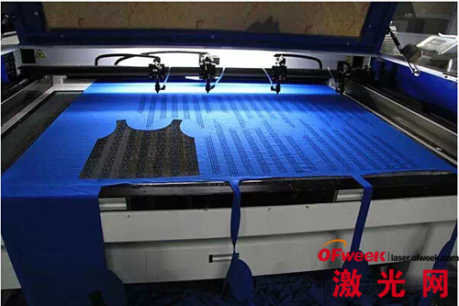
(2)采用激光加工，不仅加工速度快，效率高，成本低，而且避免了模具或刀具更换，缩短了生产准备时间周期。易于实现连续加工，激光光束换位时间短，提高了生产效率。可进行多种工件交替安装。一个工件加工时，可卸下已完成的部件，并安装待加工工件，实现并行加工，减少安装时间，增加激光加工时间。
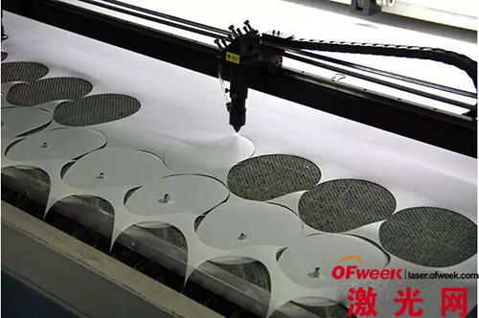
(3)激光束采用直接驱动和导向方法。激光可作旋转、倾斜、上下左右移动等运动，能加工工件的垂直面和复杂表面；而且直接驱动没有空程，精度高。将激光的控制和机器人相结合，用机器人来移动或多轴线方式方式翻转光束下的零件，可加工一些用传统方法加工比较困难的零件。
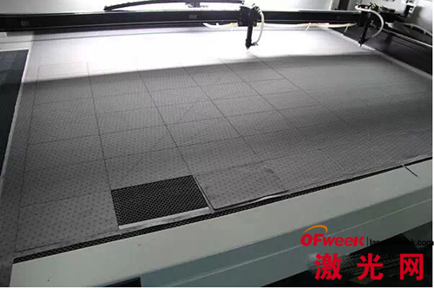
(4)采取多级快速反应的防撞措施，光束导向装置接触工件时，运动系统立即停机，使系统不被破坏，避免了昂贵的维护；碰撞后能快速而简单地恢复工作，减少了碰撞引起的停机时间，提高了激光系统的加工效率和可靠性。
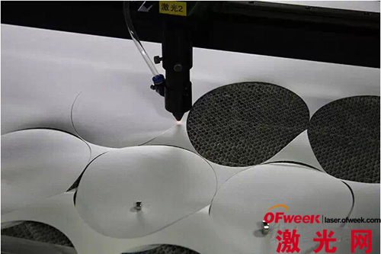
(5)激光头可自由运动，目前激光头已达5个运动轴，即使工件在加工时保持固定，仍可实现复杂工件的加工，而且只要利用移动旋转工作台，就可加工比轴行程大的零部件。激光束采用自动聚焦控制。激光系统直线轴可沿光轴或任意轴定位，以保持光束聚焦；焦点位置任何时刻都精确可知，而且行程无限制。
